KECERDASAN BUATAN

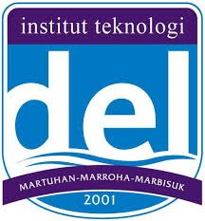

Nama | : | Bryan Torisi Siagian
NIM | : | 42324029
Prodi | : | D3 Teknologi Informasi

FAKULTAS VOKASI
INSTITUT TEKNOLOGI DEL
2026/2027

1. 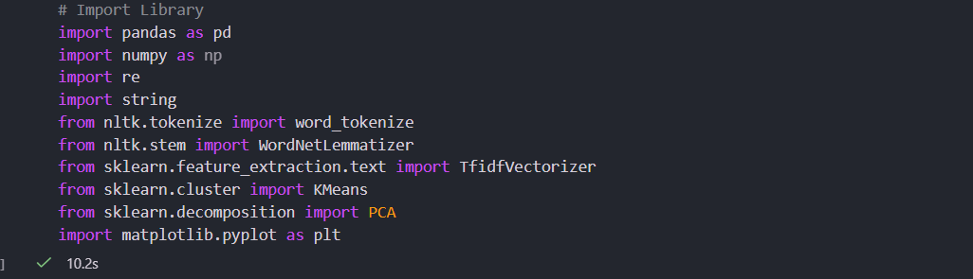
Berfungsi untuk memuat atau mengimpor seluruh pustaka (library) Python yang diperlukan ke dalam program. Pustaka-pustaka ini mencakup Pandas untuk mengelola data tabel/CSV, NLTK untuk pemrosesan teks (seperti memecah kata dan mencari kata dasar), Scikit-Learn untuk algoritma machine learning (TF-IDF, K-Means, dan PCA), serta Matplotlib untuk membuat grafik visualisasi.

2. 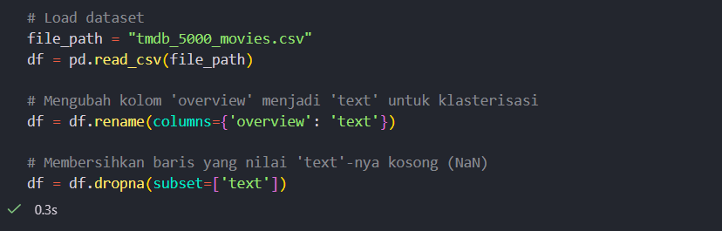
Bertugas untuk membaca file dataset film (tmdb_5000_movies.csv) menggunakan Pandas. Karena algoritma selanjutnya memerlukan kolom bernama 'text', kita mengubah nama kolom sinopsis asli di dataset TMDB (yaitu overview) menjadi text. Selain itu, baris yang sinopsisnya kosong (NaN) dibersihkan menggunakan dropna agar tidak menyebabkan error pada tahap berikutnya.

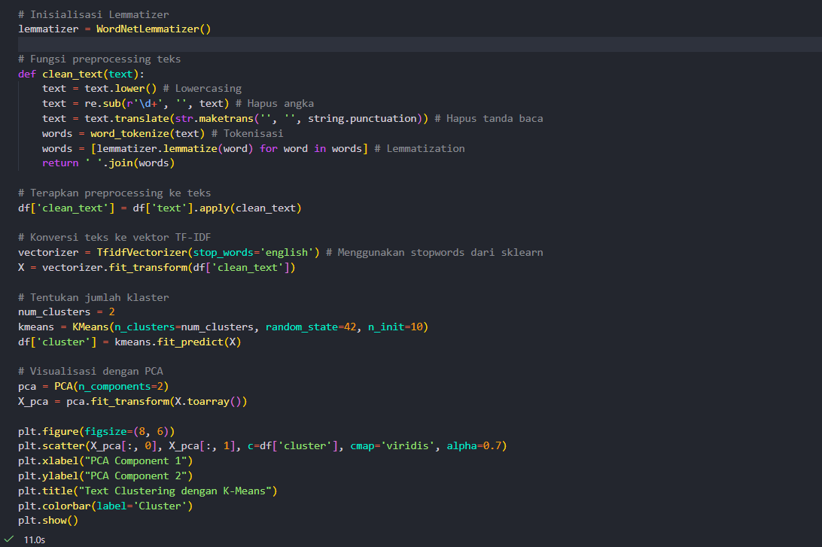
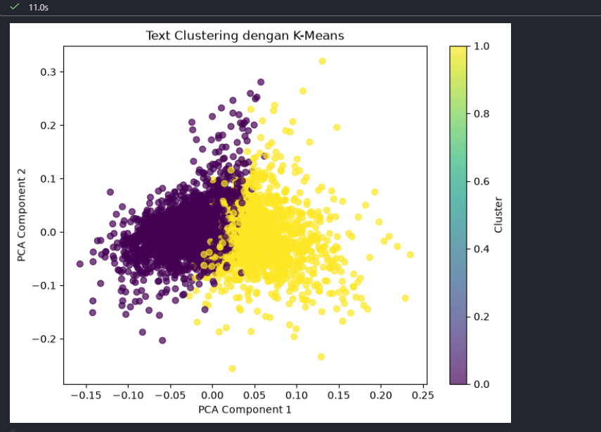
Cell ini merupakan inti dari program yang menjalankan beberapa tahapan penting secara berurutan:
- Text Preprocessing (clean_text): Membersihkan teks sinopsis film dengan mengubah semua huruf menjadi huruf kecil (lowercasing), menghapus angka, menghilangkan tanda baca, memecah kalimat menjadi kata-kata (tokenization), dan mengubah kata ke bentuk dasarnya (lemmatization).
- TF-IDF Vectorizer: Mengubah teks yang sudah bersih menjadi representasi angka (vektor) berdasarkan tingkat pentingnya sebuah kata dalam dokumen, sekaligus membuang kata-kata umum yang kurang bermakna (stopwords) seperti the, is, at, dsb.
- K-Means Clustering: Mengelompokkan data sinopsis film menjadi $2$ klaster (num_clusters = 2) berdasarkan kemiripan pola kata di dalamnya menggunakan algoritma K-Means.
- PCA & Visualisasi (Scatter Plot): Mereduksi ribuan dimensi fitur kata menjadi 2 dimensi (PCA(n_components=2)) agar dapat digambarkan ke dalam grafik 2D. Hasilnya ditampilkan menggunakan scatter plot dari Matplotlib dengan warna titik yang menunjukkan kelompok clusternya masing-masing.

